BAB I
PENDAHULUAN

Latar Belakang
Do-Rent adalah bentuk usaha bisnis yang bergelut dibidang jasa penyewaan peralatan camping serta outbound hingga alat komunikasi lengkap berstandar SNI dan berkualitas yang terletak di kota Malang. Website merupakan salah satu bentuk media promosi yang disediakan oleh Do-Rent untuk menarik perhatian calon customer dan customer Do-Rent. Dengan adanya website ini, calon customer dan customer dapat mencari tahu lebih dalam tentang apa yang ditawarkan dan apa yang disewakan oleh Do-Rent. User Experience (UX) atau Pengalaman pengguna adalah salah satu faktor penting yang mendukung keberhasilan pembangunan situs web. Website yang baik adalah yang memperhatikan dan mengutamakan kenyamanan pengguna agar pengguna tidak mengalami kesulitan dalam mengakses website tersebut.
Penelitian akan dilakukan pada website Do-Rent Malang guna meningkatkan user experience website tersebut karena diketahui bahwa website tersebut sangat dibutuhkan oleh costumer Do-Rent namun website yang terlalu monoton serta informasi yang diberikan pada website kurang lengkap yang menyebabkan berkurangnya user experience dari pengguna website. Latar belakang masalah pada penelitian ini didasari oleh proses analisis data awal yang dilakukan dari penelitian, Interview dan survey langsung kepada stakeholder Do-Rent Malang. Hasil dari analisis permasalahan pada aspek usability serta aspek Attractiveness, Pragmatic quality dan Hedonic Quality yang didapat yaitu pengguna merasa kesulitan dalam mendapatkan informasi yang dibutuhkan atau tidak tercapainya tujuan pengguna dalam mengakses situs tersebut, serta user interface (UI) atau antarmuka pengguna yang dianggap berantakan dan terlalu monoton.
Terdapat penelitian sejenis yang dijadikan acuan untuk melakukan penelitian yaitu penelitian yang dilakukan oleh (Said, Priyambadha, & Amalia, 2019) mengenai pembuatan sistem penyewaan di Do-Rent. Dari penelitian tersebut terdapat saran untuk mengembangkan tampilan antarmuka pengguna agar dibuat lebih interaktif sesuai kaidah UI/UX. Berdasarkan saran tersebut penelitian ini mengambil beberapa sumber referensi lagi yang dijadikan acuan untuk melakukan penelitian lebih lanjut, referensi pertama diambil dari penelitian yang diterbitkan oleh (Wijaya, Santika, Iswara, & Arsana, 2021) mengenai analisis dan evaluasi pengalaman pengguna PaTik Bali menggunakan metode UEQ. Penelitian ini dijadikan landasan dalam melakukan evaluasi pengalaman pengguna dengan penerapan metode UEQ. Referensi kedua diambil dari penelitian yang diterbitkan oleh (Putro, Kusrini, & Kurniawan, 2019) mengenai penerapan metode UEQ dan cooperative evaluation untuk mengevaluasi user experience Lapor Bantul. Penelitian tersebut juga dijadikan landasan tambahan dalam melakukan penelitian mengenai evaluasi pengalaman pengguna dengan penerapan metode UEQ. Pada penelitian ini, penulis akan melakukan penelitian yang berjudul “Evaluasi dan Perbaikan User Interface Website Do-Rent Malang Untuk Meningkatkan User Experience Menggunakan Metode User Experience Questionnaire (UEQ)” dengan mengangkat judul tersebut sebagai bahan uji penelitian, diharapkan dapat mengidentifikasi masalah pada website Do-Rent Malang serta dapat memperbaiki permasalahan dan kekurangan dari website Do-Rent Malang dalam aspek usability serta aspek Attractiveness, Pragmatic quality dan Hedonic Quality sehingga dapat meningkatkan user experience website.

Rumusan Masalah
Berdasarkan latar belakang diatas dapat dirumuskan permasalahan tentang bagaimana melakukan “Evaluasi dan Perbaikan User Interface Website Do-Rent Malang Untuk Meningkatkan User Experience Menggunakan Metode User Experience Questionnaire (UEQ)” ?

Tujuan
Tujuan penelitian ini yaitu mengevaluasi user interface website Do-Rent Malang dan membuat rancangan desain baru berdasarkan hasil evaluasi menggunakan metode User Experience Questionnaire (UEQ).

Manfaat
Melalui penelitian ini diharapkan dapat memberikan manfaat sebagai berikut :
- Manfaat Secara Teoritis
Penelitian diharapkan dapat memberikan wawasan dan pengetahuan mengenai evaluasi terhadap user interface untuk meningkatkan user experience sebuah produk atau sistem menggunakan metode UEQ.
- Manfaat Secara Praktis
- Untuk Mahasiswa
Mengimplementasikan pengetahuan yang telah didapatkan selama menempuh masa perkuliahan di STIKI Malang dengan menghasilkan rancangan perbaikan user interface dari website Do-Rent berdasarkan pada hasil dari pengujian.
- Untuk Universitas
Mengetahui kemampuan yang dimiliki oleh mahasiswa dalam menerapkan ilmu yang diperoleh saat berkuliah di STIKI Malang.
- Untuk Instansi
Mengetahui tingkat user experience dari website Do-Rent yang menggunakan metode UEQ serta mendapatkan gambaran usulan desain baru yang telah diuji, sehinga dapat diterapkan untuk meningkatkan pengalaman pengguna website.

Batasan Masalah
Adapun batasan-batasan masalah dalam penelitian ini yaitu :
- Penelitian ini melakukan evaluasi website Do-Rent Malang menggunakan metode usability testing dan UEQ.
- Pengujian kegunaan dilakukan kepada 5 responden terpilih Menurut (Nielsen and Landauer, 2000).
- Pengujian UEQ dilakukan kepada 5 orang responden yang sudah mengikuti pengujian usability ditambah 25 orang responden yang pernah mengakses website Do-Rent (Schreep, 2018).
- Responden terpilih adalah pengguna yang pernah mengakses keseluruhan halaman website dan menggunakan website Do-Rent Malang, serta setidaknya pernah sekali bertransaksi di Do-Rent Malang baik secara online maupun offline.
- Penelitian ini hanya melakukan perbaikan sesuai hasil uji dari evaluasi dengan menggunakan Figma.
- Penelitian ini hanya terbatas pada halaman website Do-Rent Malang.
- Rancangan desain solusi yang dapat diakses secara interaktif hanya terbatas pada beberapa menu dan tombol yang tersedia pada halaman website.
- Pengujian reliabilitas data hanya dilakukan pada pengujian yang menggunakan metode UEQ dengan data analysis tools yang telah disediakan oleh UEQ dalam format excel.

Metodologi Penelitian
- Tempat dan Waktu Penelitian
Tempat : Do-Rent Malang
Waktu :
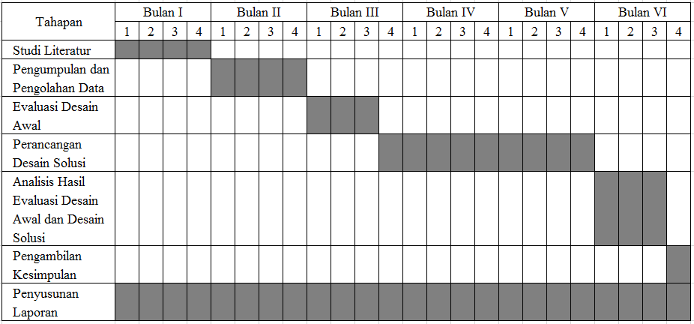
Gambar 1. 1 Waktu Penelitian

- Bahan dan Alat Penelitian
Bahan yang dibutuhkan untuk penelitian yaitu :
- Website Do-Rent Malang https://do-rent.business.site/, diggunakan sebagai bahan analisis dan evaluasi penelitian.
- Google form sebagai wadah pengisian kuisioner untuk pengujian menggunakan metode UEQ.
Alat yang dibutuhkan untuk penelitian yaitu :
- Laptop lengkap dengan sistem operasi.
- Figma digunakan untuk membuat prototype dan tampilan solusi desain.
- Mr.Excel digunakan untuk menghitung data responden.
- Mr.Word digunakan untuk penulisan laporan penelitian.

- Pengumpulan Data
Dalam melakukan analisis pada penelitian ini, penulis mengumpulkan data-data dengan melakukan beberapa cara antara lain:
- Study Literatur
Study literatur dilakukan untuk mempelajari lebih dalam mengenai metode usability testing dan UEQ dengan mengumpulkan data-data pustaka terpercaya dan referensi teori yang relevan untuk keperluan penelitian.
- Interview
Interview dilakukan untuk memperoleh data dan informasi mengenai tampilan dan struktur website Do-Rent dengan tanya jawab secara langsung antara peneliti dengan responden.
- Kuisioner
Membagikan form yang berisi pertanyaan-pertanyaan UEQ untuk mengumpulkan data terkait penelitian yang dilakukan.
- Survey
Survey digunakan untuk mendapatkan informasi dan wawasan dari stakeholder tentang tampilan website Do-Rent dengan melakukan wawancara tatap muka atau video conference dan survey elektronik.

- Analisis Data
Berdasarkan data yang diperoleh, peneliti melakukan analisis terhadap website Do-Rent Malang berdasarkan data yang diperoleh. Setelah itu melakukan evaluasi dan pengujian menggunakan metode Usability Testing dan UEQ terhadap website Do-Rent kepada responden. Kemudian hasil dari evaluasi digunakan sebagai dasar untuk merancang tampilan solusi desain.
- Prosedur Penelitian
Berikut merupakan tahapan-tahapan prosedur terhadap penelitian :
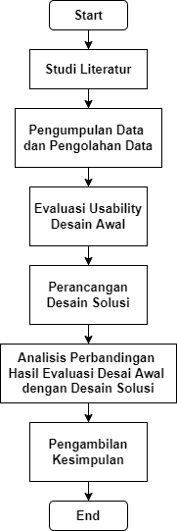
Gambar 1. 2 Prosedur Penelitian

Sistematika Penulisan
BAB I | PENDAHULUAN  Pada bab ini berisikan latar belakang, rumusan masalah, tujuan penelitian, manfaat penelitian, batasan masalah, metodologi penelitian dan sistematika penulisan
BAB II | TINJAUAN PUSTAKA  Pada bab ini menjelaskan mengenai konsep dan teori-teori dasar materi yang terkait, mendukung dan digunakan selama penelitian berlangsung untuk memecahkan masalah. Teori Teori tersebut diambil dari literatur yang sesuai dengan permasalahan yang dihadapi serta penelitian terdahulu sebagai sarana pendukung dalam penyusunan laporan penelitian untuk tugas akhir.
BAB III | METODOLOGI PENELITIAN  Pada bab ini membahas tentang analisa permasalahan, metode atau teknik yang digunakan dalam proses pemecahan masalah, serta perancangan sistem berdasarkan hasil analisis permasalahan pada penelitian.
BAB IV | PEMBAHASAN  Pada bab ini menjelaskan tentang hasil penelitian, langkah-langkah yang dilakukan dalam pengujian sesuai dengan penelitian yang telah dilakukan pada tahap sebelumnya.
BAB V | PENUTUP  Pada bab ini menjelaskan mengenai kesimpulan yang diambil dari hasil penelitian serta saran untuk peneltian yang dapat dijadikan sebagai acuan untuk pengembangan sistem selanjutnya.

